1. Copie as famílias silábicas das consoantes j,l,m em letras cursivas:

2. junte as silabas e forme palavras:

3. Encontre e circule os vários tipos de letra L:
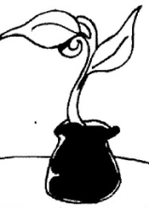
4.circule o nome da figura:
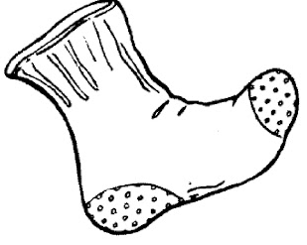
1. Copie as famílias silábicas das consoantes j,l,m em letras cursivas:

2. junte as silabas e forme palavras:

3. Encontre e circule os vários tipos de letra L:
4.circule o nome da figura:

